4 متوسط
المقطع 3

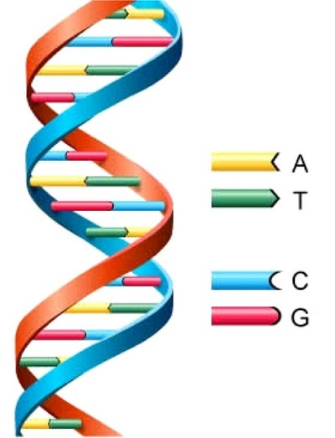

انتقال الصفات الوراثية

